Beszámoló
Dr. Viharos Zsolt János előadásairól
a középiskolai MTA ALUMNI program keretében
a Zalaegerszegi Kölcsey Ferenc Gimnáziumban

Előadások címei:
Tanulás – tanuló gépek – tanuló algoritmusok – mesterséges neurális hálózatok
Mesterséges intelligencia és algoritmusai: Mert minden algoritmus mögött áll egy ember
Milyen az a kutatás? Milyen az a kutató?
Helyszín és dátum: Zalaegerszegi Kölcsey Ferenc Gimnázium természettudományos laboratórium, 2023.03.06.

Résztvevők: bármely évfolyamról jelentkezett az előadásokra témáira nyitott diákok és tanárok.

Az előadások megtartására Budapestről utazott.

Munkahely/kutatási intézmény és munkaköri beosztás:
Számítástechnikai és Automatizálási Kutatóintézet (SZTAKI), Budapest, tudományos főmunkatárs, az Intelligens Folyamatok kutatócsoport vezetője
Cím: 1111 Budapest, Kende u. 13-17

Neumann János Egyetem, Gazdaságtudományi Kar, Kecskemét: tudományos dékánhelyettes, tanszékvezető, oktató, tudományos főmunkatárs
Cím: 6000 Kecskemét, Izsáki út 10.

Pannon Egyetem, Mechatronikai Képzési és Kutatási Intézet, Zalaegerszeg – óraadó
Cím: 8900 Zalaegerszeg, Gasparich M. u. 18/A
Több nemzetközi tudományos szervezet tagja, ebből kiemelkedő az IMEKO (International Measurement Confederation), ahol hazánkat szavazati joggal is képviseli

Jelenlegi kutatási tevékenysége
Számos területen végez kutatómunkát, fő területe a mesterséges intelligencia, különösen a mesterséges neurális hálózatok és ezek gyakorlati/ipari alkalmazásai. Ennek számos részterületével foglalkozik, pl. alapkutatási témában: hiányos adatokon alapuló tanulás, kipótló algoritmusok, kiugró értékek detektálása, modellstruktúra automatikus meghatározása, kereső és többszempontú optimalizáló algoritmusok, megerősítéses tanulás, adaptív felfedezés és kiaknázás a tanulás/teljesítés során, neuro-fuzzy modellek, kombinált tanulómértékek, nemlineáris kísérlettervezés; alkalmazott kutatás területén: műszaki rendszerek monitoringja és felügyelete, kombinált termelésszimulációs és tanulóalgoritmus alapú gyároptimalizálás, nemlineáris kísérlettervezés és integrált termelési folyamat optimalizálás, folyamatfelügyeleti rendszerek fejlesztése és alkalmazásai, termékhiba detektálás tanulóalgoritmusok segítségével, megmunkálás és szerszámfelügyelet, adaptív gépvezérlések, szélturbinák és szélturbina farmok felügyelete és optimális karbantartása, gyártásköltség becslés tanuló algoritmusokkal, gyártási trendfigyelés és automatikus trend előrejelzés, gyártócellák öntanuló vezérlése, öntanuló vizuális felismerő rendszerek, megerősítéses tanulás alkalmazása autonóm járművek driftelésére, kolinerg idegsejtek RNS expressziós mintázatainak szelektá-lása mesterséges intelligencia módszerrel, bipoláris és skizofrén hajlam és betegség felismerése testmozgás mérésekből mesterséges intelligencia módszerrel, emberi mozdulatok optimalizálása, információs és logisztikai rendszerek hibáinak felismerése és tipikus megoldásai, értesítésmenedzsment rendszerek hatékony használata, vállalatirányítási rendszerek cseréjének hatékony eljárásmódja stb.

Előadások absztraktjai (forrás: Dr. Viharos Zsolt János)

Tanulás – tanuló gépek – tanuló algoritmusok – mesterséges neurális hálózatok
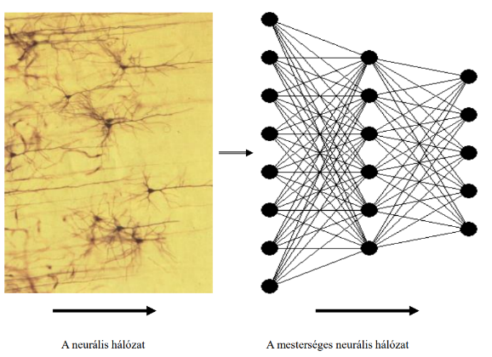
Az előadás kitér a tanulás és a gépi tanulás alapjaira, külön foglalkozunk a tanuló algoritmusokkal, a tanulás céljával. Bemutatom az első neuronmodellt, amely a biológiai inspirációból kiindulva megalkotja a mesterséges neuron matematikai modelljét és a működés(=számítás) lépéseit. Definiáljuk, a tudásreprezentációt, azaz, hogy a neuron milyen módon tárolja a megtanultakat. Majd, ismét csak a biológiából kiindulva megalkotjuk a mesterséges neurális hálózat modellt és ennek a matematikai, számítási lépéseit. Végül, definiáljuk a tanulás algoritmusát, amelyet az érdeklődők már maguk is ott képesek lesznek majd otthon „leprogramozni”. Zárásként belepillantunk a state-of-the-art mély neurális hálózatok világába, pl. képfelismerések, selfie-k, fordítómodellek, arcdetektálás stb. példákkal.

Mesterséges intelligencia és algoritmusai: Mert minden algoritmus mögött áll egy ember
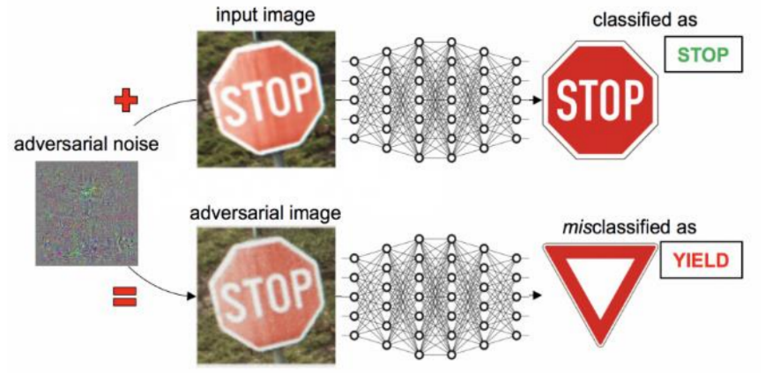
Az előadás a mesterséges intelligencia terjedésével, ennek lehetőségeivel és veszélyeivel foglalkozik. Első lépésként megnézzük, hogyan is indult el ez az elképesztő nagy hype, ami ma a mesterséges intelligenciát övezi. Megnézzük a globális, európai és hazai aktuális választ erre a trendre vonatkozóan, itt nagyon érdekes szorgalmi házi feladatot is kapnak a résztvevők: tanárok, diákok (és szülők, nagymamák) is. Majd, rápillantunk a mesterséges intelligencia fő területeire, és megvizsgáljuk, miért van kiszolgáltatva az algoritmus az embernek és az ember az algoritmusnak. Levezetjük, hogy ezen a területen mi a legfőbb teendője az emberiségnek, ha nem akarja átadni az irányítást a mesterséges intelligenciának - ehhez az alapgondolatot a világon legelterjedtebb mesterséges intelligencia könyv szerzőjének intelmei szolgáltatják.

Milyen az a kutatás? Milyen az a kutató?

Az előadás a kutató foglalkozást, még inkább, a kutatói életvitelt és elhivatottságot mutatja be. Kiindulásként, rápillantunk, hogy végül is hány magyar származású Nobel Díjasunk van, milyen tudományterületeken. Ízelítőként megnézünk néhány ilyen kutatási területet, témát, érdekességet, kiegészítve saját kutatási példáimból, projektjeimből, jelenlegi kutatásaimból, érdekes story-kal színesítve. Utána pontosan definiáljuk, mit értünk kutatás alatt, és mit nem. Ez után már áttérhetünk a fő tevékenységként kutatást végző emberek, azaz, a kutatók főbb, tipikus elfoglaltságaira. Ezeket egyenként be is mutatom, kapcsolódó személyes példákat is illusztrálva. Végül kitérek arra is, hogy mit célszerű tennie egy gimnazista érdeklődőnek, ha érez magában elhivatottságot a kutatói életút és életérzés iránt.

Egy diák élménybeszámolója az előadásról

A programnak köszönhetően lehetőségem volt Dr. Viharos Zsolt János előadásán is részt venni. Megtisztelve éreztem magam, hogy egy teremben lehettem egy ilyen tekintélyes emberrel mint Dr. Viharos Zsolt János. Előadásának témája a mesterséges intelligencia volt, amely nagymértékben felkeltette az érdeklődésemet, mivel személy szerint is érdekelt vagyok a témában. Elsősorban lenyűgözőnek találtam az általuk kifejlesztett algoritmusokat, illetve az iparban betöltött elengedhetetlen szerepeiket. Kiemelkedőnek találtam a gyárköltségbecslésre alkalmas tanuló algoritmusokat. Mindemellett ismertette a mesterséges intelligencia kutatásáért zajló világszintű kompetíciót. Megdöbbentőek voltak számomra az általa felvázolt adatok, miszerint Kína elképzelhetetlen mértékű beruházásokat tesz a kutatások érdekében. Dr.Viharos Zsolt János kifejtette az algoritmusoknak az iparban betöltött szerepét, alkalmazását. Kitért például a szélturbina farmok felügyeletére és karbantartására létrehozott algoritmusokra, illetve ismertette az öntanuló vizuális felismerő rendszereknek a működését. Elmagyarázta, hogy a járműveinkbe beépített táblafelismerő rendszer hogyan működik és akár egy kis méretű hiba hogyan változtatja meg működését. Megtanulhattam, hogy mi a különbség a kutatás és az innováció között. Összességében nagymértékű motivációt kaptam Dr. Viharos Zsolt Jánostól céljaim elérésében. Véleményem szerint a diákok pályaválasztásukat tekintően betekintést nyerhettek a kutatói munkába. Végül szeretném megköszönni, hogy részt vehettem az MTA AMLUMNI programon, számos új és tudományos információval bővült tudásom.

